活動時間 | 96年5月
活動地點 | 教室
參與人員 | 教師，學生
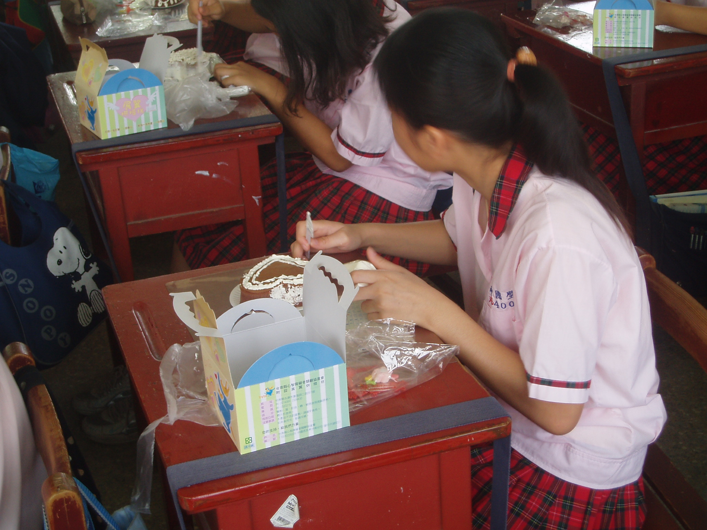 |  | 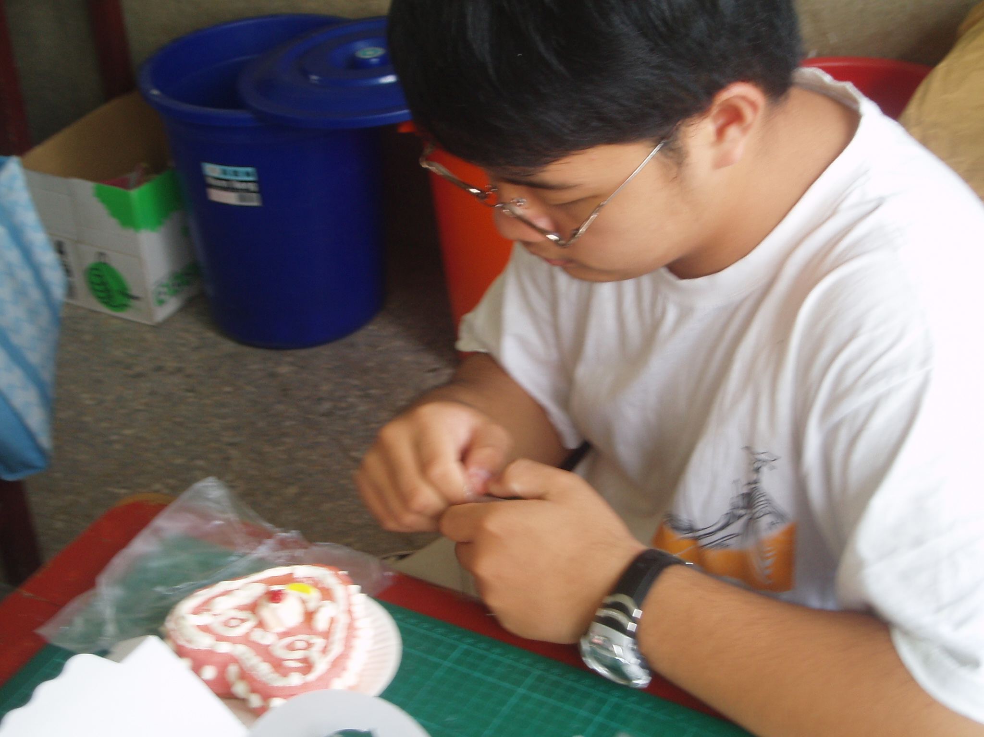
同學們用心製作蛋糕 |  | 同學們用心製作蛋糕
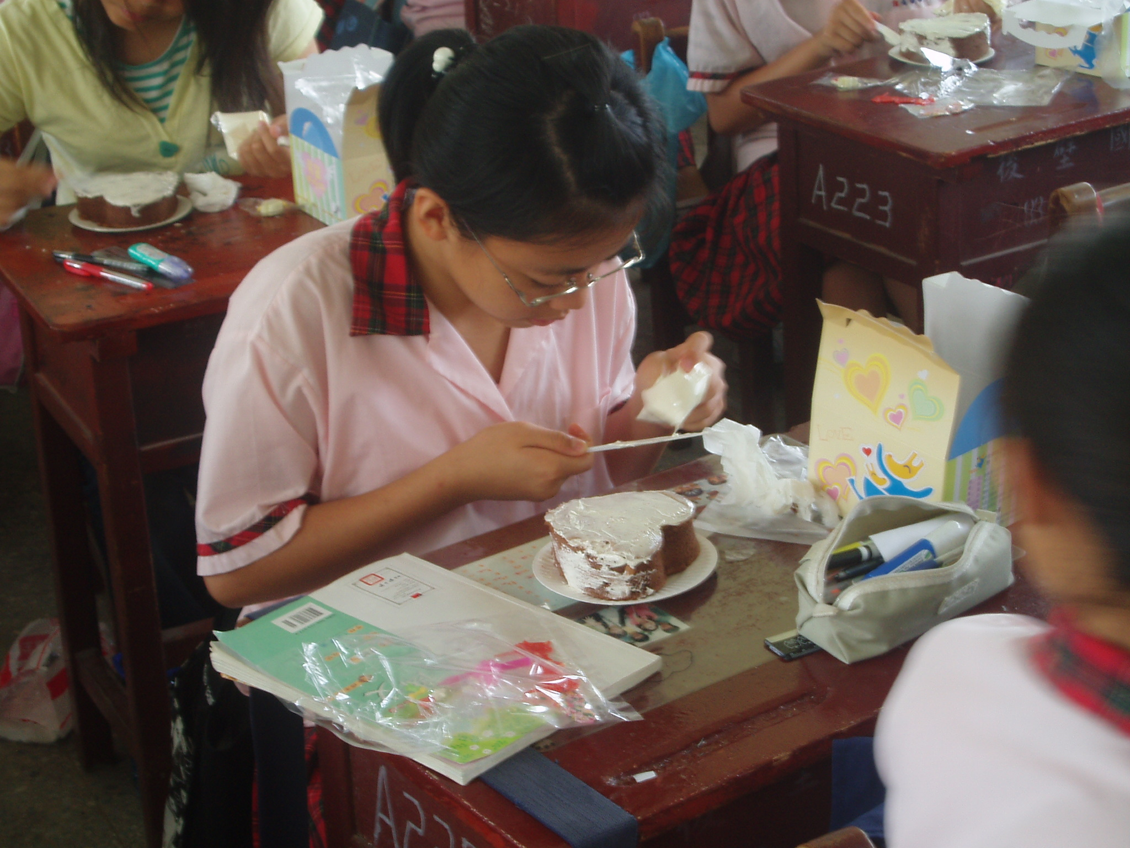 |  | 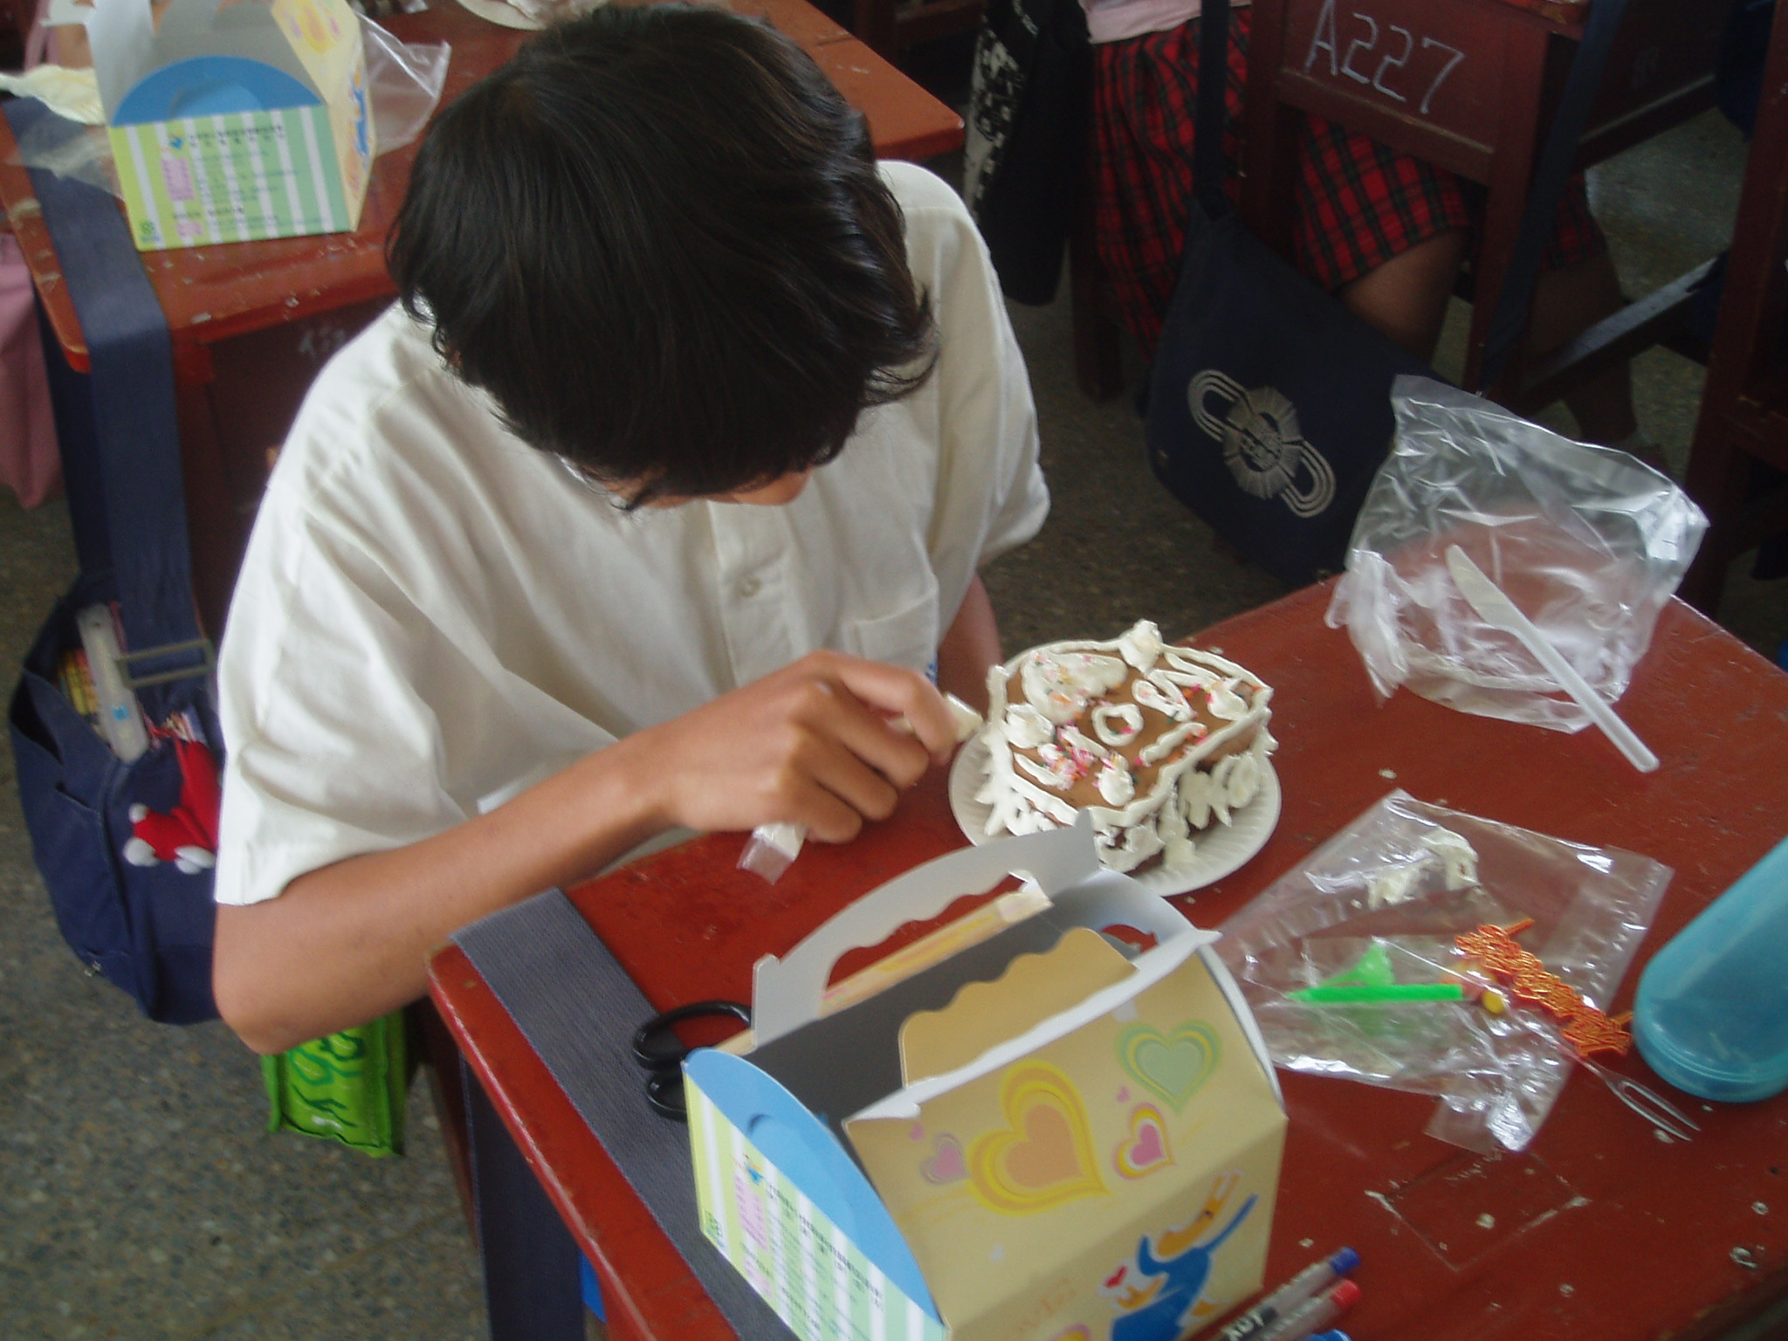
同學們用心製作蛋糕 |  | 同學們用心製作蛋糕
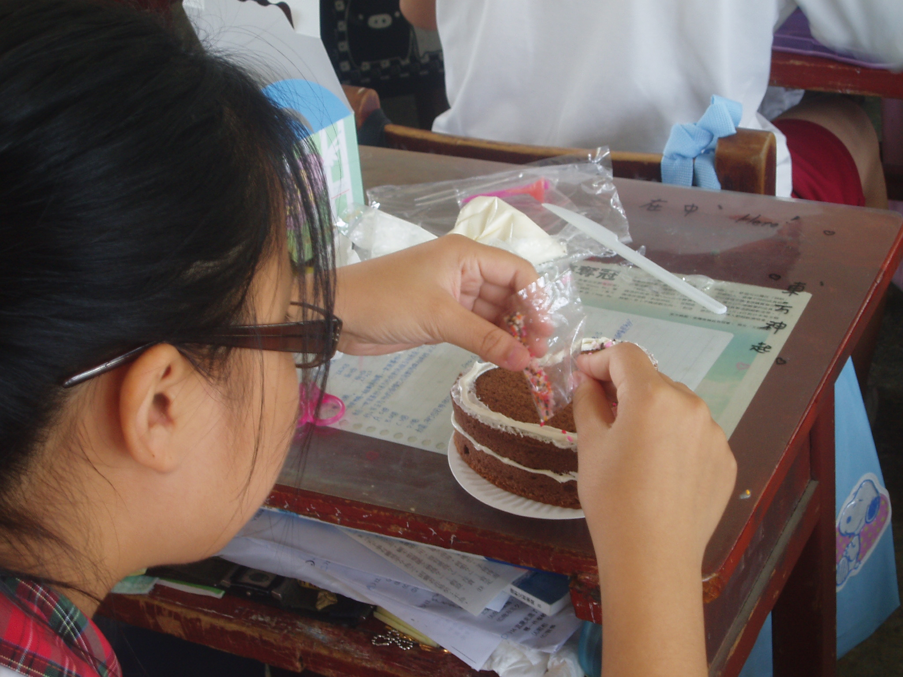 |  | 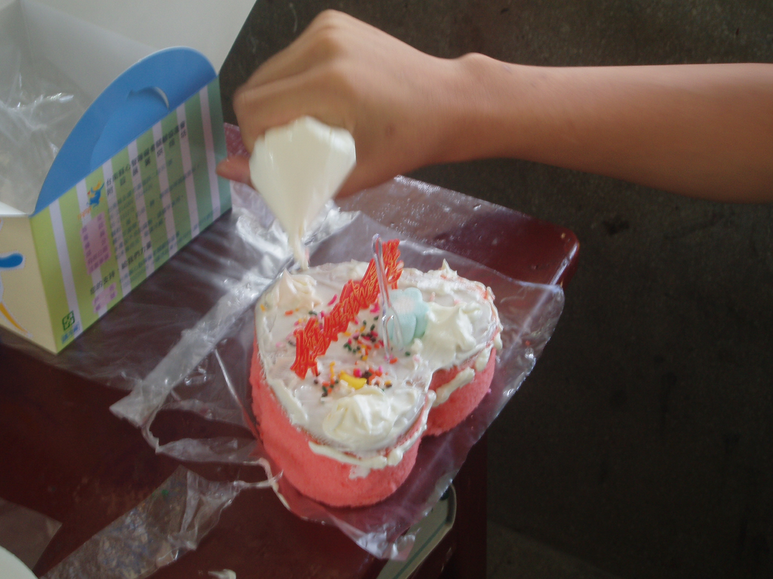
同學們用心製作蛋糕 |  | 同學們用心製作蛋糕
活動主題：母親節蛋糕製作

